Estadísticas de la Universidad Nacional de Córdoba (1613-2013)
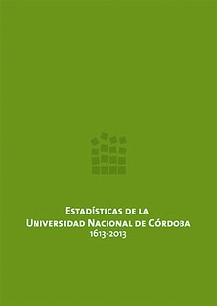
Estadísticas de la Universidad Nacional de Córdoba (1613-2013)
Mónica Balzarini (compiladora)
Colección 400 años | Los libros
2013, 284 p.
ISBN 978-950-33-1040-3
Uno de los principales objetivos de este libro fue dejar constancia del trabajo que, con distintos matices, se realizó a través de los años con el convergente propósito de generar estadísticas para conocer mejor una institución, tan dinámica y plural, como la Universidad Nacional de Córdoba.
Primero, interesó compilar las cifras de la Universidad al momento en el que ésta llega a su cuarto centenario. Se construyeron series de datos con las cantidades de estudiantes, graduados, docentes y no docentes que acompañaron los distintos períodos de la Institución. Números tan simples, pero de alta connotación política e institucional, como la dimensión de la población universitaria y la oferta académica, pusieron en evidencia una vez más, la tremenda evolución experimentada desde las primitivas ideas del Colegio Máximo, allá por 1613, a la compleja Universidad Nacional de Córdoba de 2013.
El registro, casi antropológico, de estos datos pone a disponibilidad del lector las series más largas de la Universidad. Los datos sobre distintos claustros y carreras se interpretan desde lo sucedido en la institución y en la sociedad. También se indagó sobre la construcción de los espacios de producción de estadísticas universitarias que resultó en una reseña histórica sobre las principales características del sistema estadístico usado para monitorear la población universitaria y sus temporalidades. Este libro de números de la Universidad Nacional de Córdoba, por ser ésta una de las primeras instituciones universitarias de América Latina, constituye un recurso educativo para pensar la educación superior en la región.

